TRƯỜNG ĐẠI HỌC AN GIANG
KHOA CÔNG NGHỆ THÔNG TIN

BÁO CÁO MÔN HỌC

LẬP TRÌNH QUẢN LÝ

PHAN THỊ CẨM SÁNG - DTH235754

AN GIANG, THÁNG 04 NĂM 2026

TRƯỜNG ĐẠI HỌC AN GIANG
KHOA CÔNG NGHỆ THÔNG TIN

BÁO CÁO MÔN HỌC

LẬP TRÌNH QUẢN LÝ

PHAN THỊ CẨM SÁNG - DTH235754
GVHD: HUỲNH LÝ THANH NHÀN

AN GIANG, THÁNG 04 NĂM 2026

NHẬN XÉT

GIẢNG VIÊN HƯỚNG DẪN
(Ký và ghi rõ họ tên)

MỤC LỤC
CHƯƠNG I. GIỚI THIỆU VÀ MÔ TẢ BÀI TOÁN 1
1. ĐẶT VẤN ĐỀ: 1
2 MỤC TIÊU VÀ LỢI ÍCH CỦA ĐỀ TÀI 2
2.1. Mục tiêu cốt lõi 2
2.2. Lợi ích mang lại 2
3. PHẠM VI NGHIÊN CỨU VÀ GIỚI HẠN ĐỀ TÀI 3
CHƯƠNG II. PHÂN TÍCH VÀ THIẾT KẾ HỆ THỐNG 4
1 PHÂN TÍCH YÊU CẦU VÀ MÔ TẢ 4
1.1. Mô tả hệ thống 4
1.2. Mô tả chức năng 5
CHƯƠNG III. PHÂN TÍCH CƠ SỞ DỮ LIỆU VÀ SƠ ĐỒ HỆ THỐNG 10
1.CƠ SỞ DỮ LIỆU 10
2.SƠ ĐỒ DIAGRAM 11
3.SƠ ĐỒ USECASE 11
4.MỨC ĐỘ ĐÁP ỨNG CÁC NGUYÊN TẮC: 16
CHƯƠNG IV.THIẾT KẾ HỆ THỐNG 18
1.GIAO DIỆN 18
2. CÁC LUỒNG HOẠT ĐỘNG CHÍNH: 27
CHƯƠNG V. Xây dựng hệ thống 30
1.Minh chứng 10 giai đoạn: 30
2.Các giai đoạn xây dựng đồ án: 31
CHƯƠNG VI.ĐÁNH GIÁ ĐỒ ÁN 34

CHƯƠNG I. GIỚI THIỆU VÀ MÔ TẢ BÀI TOÁN

1. ĐẶT VẤN ĐỀ:
Trong bối cảnh cuộc cách mạng công nghiệp 4.0 đang tái định nghĩa mọi quy chuẩn kinh doanh, ngành bán lẻ thiết bị di động đã trở thành một trong những thị trường sôi động và khắc nghiệt nhất với chu kỳ thay đổi công nghệ chỉ tính bằng tháng. Tuy nhiên, một nghịch lý đang tồn tại là trong khi kinh doanh những sản phẩm công nghệ đỉnh cao, nhiều đơn vị bán lẻ tại nông thôn vẫn đang vận hành dựa trên những quy trình quản trị truyền thống, rời rạc và thiếu tính kết nối. Việc quản lý thủ công không chỉ gây ra sự quá tải trong việc kiểm soát các thông số kỹ thuật phức tạp và số định danh IMEI riêng biệt trên từng sản phẩm, mà còn trực tiếp làm tổn thất lợi nhuận do sai sót trong quản lý tồn kho và chậm trễ trong việc xử lý hậu mãi.
Đứng trước áp lực về việc tối ưu hóa chi phí vận hành và nâng cao trải nghiệm khách hàng đa kênh, nhu cầu về một hệ thống quản lý chuyên sâu, có khả năng tự động hóa quy trình và cung cấp dữ liệu thực thi (real-time data) trở nên cấp thiết hơn bao giờ hết. Hệ thống không chỉ đơn thuần là một công cụ lưu trữ dữ liệu, mà phải đóng vai trò là một "trợ lý thông minh" giúp minh bạch hóa dòng tiền, quản lý vòng đời sản phẩm và hỗ trợ người quản trị đưa ra những quyết định nhập hàng chính xác dựa trên biểu đồ tăng trưởng thực tế. Xuất phát từ những đòi hỏi khắt khe đó, đề tài "Xây dựng hệ thống quản lý cửa hàng bán điện thoại di động" được thực hiện nhằm hiện thực hóa một giải pháp quản trị toàn diện, góp phần thúc đẩy tiến trình chuyển đổi số và nâng cao năng lực cạnh tranh cho doanh nghiệp trong kỷ nguyên số hóa.
Trong quá trình thực hiện, em đã tìm hiểu, nghiên cứu và áp dụng các kiến thức đã học để xây dựng hệ thống. Tuy nhiên, do thời gian thực hiện và kinh nghiệm còn hạn chế, đồ án khó tránh khỏi những thiếu sót. Em rất mong nhận được sự góp ý từ thầy/cô để có thể hoàn thiện đề tài tốt hơn.
Em xin chân thành cảm ơn!

2 MỤC TIÊU VÀ LỢI ÍCH CỦA ĐỀ TÀI

2.1. Mục tiêu cốt lõi
Mục tiêu cốt lõi của đề tài là xây dựng một hệ thống quản lý có sự phân hóa rõ rệt về mức độ kiểm soát dữ liệu nhằm đạt được sự cân bằng tối ưu giữa tốc độ vận hành và độ chính xác trong nghiệp vụ. Theo đó, hệ thống chú trọng tối ưu hóa khâu nhập kho thông qua cơ chế quản lý linh hoạt theo số lượng và chủng loại, giúp giảm thiểu áp lực thời gian cho nhân viên và phù hợp với thực tiễn vận hành của các cửa hàng quy mô vừa và nhỏ. Song song với đó, đề tài tập trung vào việc định danh hóa sản phẩm tại khâu bán hàng bằng cách kiểm soát chính xác mã IMEI ngay thời điểm xuất hóa đơn, từ đó thiết lập 'chứng minh thư' duy nhất cho mỗi sản phẩm bán ra để phục vụ đắc lực cho công tác truy xuất nguồn gốc bảo hành (Traceability) và quản lý vòng đời sản phẩm. Bên cạnh việc tin học hóa quy trình quản trị để thay thế phương pháp sổ sách truyền thống, hệ thống còn đảm bảo tính toàn vẹn dữ liệu thông qua việc xử lý triệt để các xung đột bộ nhớ hay lỗi trùng lặp mã. Đặc biệt, thông qua việc thiết kế giao diện UI/UX bám sát hành vi thực tế, ứng dụng tích hợp các cơ chế chống sai lỗi (Error Proofing) như ngăn chặn chỉnh sửa hóa đơn đã hoàn tất, từ đó đảm bảo tính minh bạch tuyệt đối của dòng tiền và ngăn ngừa rủi ro thất thoát tài sản cho đơn vị kinh doanh.

2.2. Lợi ích mang lại
Việc triển khai hệ thống không chỉ dừng lại ở mục tiêu số hóa dữ liệu mà còn mang lại những lợi ích thiết thực và toàn diện cho tất cả các đối tượng tham gia vào chuỗi vận hành của cửa hàng. Đối với cấp quản lý, phần mềm đóng vai trò như một 'trợ lý thông minh' trong việc giám sát minh bạch dòng tiền và phân tích lợi nhuận thực tế theo thời gian thực. Thông qua hệ thống báo cáo doanh thu và sản phẩm được thiết kế chuyên nghiệp bằng công cụ RDLC, người quản trị có thể đánh giá chính xác hiệu suất làm việc của từng cá nhân, từ đó có cơ sở dữ liệu tin cậy để đưa ra các quyết định điều hành và chiến lược kinh doanh kịp thời. Về phía nhân viên, ứng dụng giúp tối ưu hóa năng suất lao động và giảm thiểu áp lực công việc nhờ việc loại bỏ các thao tác thủ công rườm rà. Các thuật toán tự động sinh mã giao dịch kết hợp cùng giải pháp thanh toán hiện đại qua VietQR API không chỉ đẩy nhanh tốc độ phục vụ mà còn hạn chế tối đa những sai sót chủ quan trong quá trình nhập liệu và xuất hóa đơn. Cuối cùng, đối với khách hàng, lợi ích lớn nhất chính là sự chuyên nghiệp và niềm tin được củng cố qua trải nghiệm mua sắm hiện đại. Quy trình thanh toán nhanh chóng cùng dịch vụ hậu mãi linh hoạt cho phép tra cứu bảo hành và đổi trả dễ dàng qua mã IMEI hoặc số điện thoại giúp rút ngắn thời gian chờ đợi và mang lại sự an tâm tuyệt đối, góp phần nâng cao vị thế cạnh tranh bền vững cho đơn vị kinh doanh trong kỷ nguyên số.

3. PHẠM VI NGHIÊN CỨU VÀ GIỚI HẠN ĐỀ TÀI
Về phạm vi nghiệp vụ, hệ thống tập trung số hóa các chu trình vận hành thiết yếu nhất của một cửa hàng bán lẻ điện thoại di động. Trọng tâm của đề tài là xây dựng các phân hệ quản lý danh mục nền tảng bao gồm Sản phẩm, Nhân viên và Nhà cung cấp nhằm thiết lập hệ thống cơ sở dữ liệu đồng bộ. Từ đó, phần mềm đi sâu vào xử lý quy trình Quản lý bán hàng tại quầy nơi các giao dịch được thực hiện trực tiếp và thanh toán dứt điểm. Đề tài đặc biệt chú trọng vào phân hệ Dịch vụ hậu mãi như Bảo hành và Đổi trả sản phẩm, vốn là những nghiệp vụ có độ phức tạp cao và mang tính đặc thù trong ngành điện tử. Cuối cùng, hệ thống tích hợp phân hệ Báo cáo thống kê để cung cấp cái nhìn tổng quát về tình hình kinh doanh thông qua các dữ liệu doanh thu thực tế.
Về giới hạn của đề tài, hệ thống được thiết kế dưới dạng ứng dụng Desktop (Desktop Application) nhằm tối ưu hóa hiệu suất và tính ổn định cho các thao tác trực tiếp tại quầy thu ngân; do đó, việc triển khai trên các nền tảng Web hoặc Mobile chưa nằm trong phạm vi thực hiện của nghiên cứu này. Đồng thời, hệ thống chỉ tập trung vào việc xử lý các giao dịch thanh toán trực tiếp để đảm bảo tính minh bạch và đơn giản hóa quy trình vận hành; các phân hệ quản trị tài chính phức tạp như quản lý công nợ (cả đối với khách hàng và nhà cung cấp) hay các quy trình kế toán thuế chuyên sâu sẽ không nằm trong phạm vi giải quyết của đồ án. Với mô hình Thanh toán ngay để dòng tiền của cửa hàng luôn minh bạch và giảm thiểu rủi ro tài chính. Những giới hạn này giúp tập trung nguồn lực vào việc xử lý chính xác các biến số nghiệp vụ bán lẻ và mã định danh IMEI một cách tối ưu nhất.

CHƯƠNG II. PHÂN TÍCH VÀ THIẾT KẾ HỆ THỐNG

1 PHÂN TÍCH YÊU CẦU VÀ MÔ TẢ

1.1. Mô tả hệ thống
Phần mềm quản lý bán điện thoại di động là một ứng dụng desktop được phát triển trên nền tảng .NET (C# winforms) kết hợp với công nghệ ORM Entity Framework Core và hệ quản trị cơ sở dữ liệu SQL Server.
Phạm vi nghiệp vụ của hệ thống quản lý cửa hàng điện thoại di động được thiết kế nhằm mục đích số hóa toàn diện và tối ưu hóa các quy trình vận hành cốt lõi. Từ khâu quản lý Nhập hàng, quản lý Nhân viên quản lý Khách hàng, quản lý danh sách các Nhà cung cấp cho đến Bán hàng và các dịch vụ hậu mãi đi kèm như Đổi, Bảo hành sản phẩm,..
Điểm nổi bật của hệ thống là khả năng tương tác dữ liệu linh hoạt thông qua tệp tin Excel. Nhằm tối ưu hóa năng suất lao động, phần mềm tích hợp chức năng Nhập dữ liệu hàng loạt (Import Excel), cho phép nhân viên nhanh chóng cập nhật danh mục sản phẩm hoặc danh sách nhà cung cấp từ các tệp dữ liệu có sẵn, giảm thiểu tối đa sai sót và thời gian so với phương thức nhập liệu thủ công. Ở chiều ngược lại, tính năng Xuất dữ liệu (Export Excel) hỗ trợ kết xuất các báo cáo doanh thu, danh sách tồn kho và lịch sử giao dịch ra định dạng bảng tính. Điều này không chỉ phục vụ công tác lưu trữ lâu dài mà còn tạo điều kiện thuận lợi cho người quản lý trong việc phân tích số liệu chuyên sâu hoặc phối hợp dữ liệu với các bộ phận kế toán.
Bên cạnh đó, đồ án còn tập trung giải quyết bài toán đặc thù của ngành điện tử là quản lý mã định danh duy nhất (IMEI) tại khâu bán hàng, kết hợp cùng các công nghệ hiện đại như thanh toán qua mã QR (VietQR API) và xuất hóa đơn chuyên nghiệp định dạng RDLC. Phạm vi áp dụng là các cửa hàng quy mô vừa và nhỏ, hệ thống đảm bảo tính toàn vẹn, minh bạch và bảo mật của dữ liệu trên nền tảng C# và cơ sở dữ liệu tập trung.

1.2. Mô tả chức năng
Chức năng cơ bản:
- Đăng nhập / Đăng xuất
- Quản lý nhân viên: Thêm , Sửa , Xóa và cập nhật hồ sơ nhân viên. Có các ràng buộc về tính hợp lệ của xử lý dữ liệu Số điện thoại và Tên đăng nhập là duy nhất. Hệ thống phân quyền và bảo mật tài khoản người dùng( Quản lý, Bán hàng, Thủ kho), còn có ràng buộc về độ tuổi lao động: nhân viên phải từ đủ 18 tuổi trở lên. Nếu nhân viên định xóa đã từng lập Hóa đơn bán hoặc Hóa đơn nhập, phần mềm sẽ khuyên người quản trị không nên xóa để bảo toàn sổ sách doanh thu, thay vào đó nên đổi trạng thái thành "Đã nghỉ". Tích hợp thanh Tìm kiếm cho phép tra cứu nhanh bản ghi dựa trên họ tên hoặc số điện thoại nhân viên. Ngoài ra còn nhập , xuất dữ liệu từ excel.
- Quản lý khách hàng: Thêm , Sửa , Xóa và cập nhật hồ sơ khách hàng. Khi người dùng tiến hành Lưu thông tin, hệ thống sẽ tự động kiểm tra tính hợp lệ, phát cảnh báo nếu dữ liệu bị bỏ trống, sai định dạng quy chuẩn (như số điện thoại không đủ 10 số, chứa chữ cái) hoặc số điện thoại đã tồn tại trong cơ sở dữ liệu. Chức năng Xóa an toàn thông qua nhiều lớp cảnh báo, nếu khách hàng đang chọn đã có lịch sử giao dịch mua hàng, phần mềm sẽ yêu cầu người dùng xác nhận nhiều lần để ngăn chặn rủi ro vô tình xóa mất dữ liệu hóa đơn ảnh hưởng đến doanh thu. Form được tích hợp thanh Tìm kiếm cho phép tra cứu nhanh bản ghi dựa trên họ tên hoặc số điện thoại khách hàng. Ngoài ra còn nhập , xuất dữ liệu từ excel. Tích hợp thanh Tìm kiếm cho phép tra cứu nhanh bản ghi dựa trên họ tên hoặc số điện thoại khách hàng. Ngoài ra còn nhập , xuất dữ liệu từ excel.

- Quản lý Nhà cung cấp: Thêm , Sửa , Xóa và cập nhật hồ sơ Nhà cung cấp. Phần mềm bắt buộc người dùng phải nhập Tên nhà cung cấp và Số điện thoại hợp lệ (đúng 10 chữ số, bắt đầu bằng số 0, không chứa chữ cái), đồng thời tự động dò quét để ngăn chặn việc nhập trùng số điện thoại đã có trong hệ thống. Tính năng Xóa an toàn, hệ thống sẽ kiểm tra xem nhà cung cấp này đã từng giao dịch hay chưa. Nếu có, phần mềm sẽ hiển thị chuỗi cảnh báo để nhắc nhở người dùng về nguy cơ mất dữ liệu lịch sử nhập hàng, chỉ tiến hành xóa toàn bộ khi có sự xác nhận chắc chắn. Form được tích hợp thanh Tìm kiếm cho phép tra cứu nhanh bản ghi dựa trên họ tên hoặc số điện thoại nhà cung cấp. Ngoài ra còn nhập , xuất dữ liệu từ excel.
- Quản lý sản phẩm: Tương tự các chức năng thêm ,sửa ,xóa cập nhật sản phẩm đúng định dạng. Ngoài ra còn chia 2 data grid view (dgvSanPham và dgvPhienBanSanPham) kết hợp với picThemPhienBan để vào phiên bản với màu sắc, dung lượng, giá , số lượng tồn khác nhau theo từng phiên bản. Form này còn có hệ thống xử lý hình ảnh trực tiếp. Tính năng tải ảnh đơn thuần (tự động đổi tên file kèm thời gian Ticks để chống trùng và copy vào thư mục Local) mà còn tính năng xoay ảnh 90 độ.
Chức năng chính:
- Hóa đơn bán và chi tiết hóa đơn bán
Form Quản lý Hóa đơn bán (frmHoaDonBan) với kỹ thuật sinh mã tự động thay vì dùng số thứ tự tự động tăng, em đã dùng thuật toán sinh mã hóa đơn. Mã hóa đơn mới bao gồm 10 ký tự được cấu thành từ 3 thành phần: ngày tháng (6 ký tự): Định dạng ddMMyy (ví dụ: ngày 22/04/2026 sẽ là 220426).Mã khách hàng (2 ký tự): lấy ID khách hàng đưa về định dạng 2 số (ví dụ: Khách hàng ID 5 sẽ là 05). Số thứ tự trong ngày (2 ký tự): Phần mềm tự động dò tìm trong cơ sở dữ liệu xem ngày hôm đó đã xuất bao nhiêu hóa đơn, sau đó cộng thêm 1 để ra số thứ tự mới. Với việc quản lý chặt chẽ Nhân sự và Khách hàng form không cho phép tự chọn nhân viên lập hóa đơn. Thay vào đó, nó nhận trực tiếp idNV và tenNV từ màn hình đăng nhập làm tăng tính minh bạch và chịu trách nhiệm của mõi nhân viên. Nếu khách đến mua chưa có thông tin trong hệ thống, nhân viên có thể bấm nút Thêm Khách Hàng ( + : picThemKH) để mở nhanh form nhập thông tin, sau đó hệ thống sẽ tự động nạp lại danh sách vào combobox khách hàng. luồng Thanh toán và Giao dịch Nếu hóa đơn có chữ "Đã thanh toán", phần mềm sẽ chặn đứng thao tác và hiện thông báo từ chối, giúp tránh tình trạng tính tiền hai lần hoặc làm sai lệch doanh thu.
Tiếp tới Chi tiết hóa đơn bán gười dùng phải bấm pic Xem chi tiết để gọi mở form(frmChiTietHoaDonBan). Khi thêm sản phẩm vào từ combobox ngay khi người dùng vừa chọn tên sản phẩm, sự kiện SelectedIndexChanged sẽ kiểm tra kho ngay lập tức. Nếu số lượng tồn < 10, một thông báo nhắc nhở sẽ hiện ra. Khi ấn nút Lưu, hệ thống sẽ tính toán tổng số lượng đang muốn xuất ra và so sánh với kho thực tế. Nếu số lượng bán lớn hơn tồn kho, hàm sẽ return ngay lập tức kèm cảnh báo và không cho bán âm số lượnng tồn.
- Hóa đơn mua và chi tiết hóa đơn mua
Form tạo thông tin khung (Ngày nhập, Nhà cung cấp, Thủ kho, Ghi chú), còn việc nhập số lượng hàng cụ thể sẽ được ủy quyền cho Form Chi tiết hóa đơn mua. Để đảm bảo tính minh bạch, mã nhân viên kho (idThuKhoDangTruc) được truyền cứng từ màn hình đăng nhập, ngăn chặn việc một người dùng tạo phiếu dưới tên của người khác. Thanh tìm kiếm được gắn AutoComplete tích hợp tên cả Nhà cung cấp lẫn Nhân viên, đi kèm bộ lọc theo ngày (datTimKiem) giúp việc đối soát sổ sách cuối ngày trở nên nhẹ nhàng. Tính năng Xuất Excel, xuất cùng lúc 2 Sheet (Sheet 1: Tổng quan hóa đơn, Sheet 2: Liệt kê chi tiết từng món hàng, số lượng, giá nhập của từng hóa đơn). Vào chi tiết hóa đơn mua sẽ chọn sản phẩm nhập số lượng và giá nhập hệ thống tự động cộng thêm % lợi nhuận (phanTramLoi) theo hãng, nghĩa là có thể áp dụng tỷ lệ % khác nhau: Samsung lời 10%, iPhone lời 15%, Nokia lời 20%,… rồi điền lại vào bảng sản phẩm với số lượng tồn, giá nhập, giá bán.
- Đổi trả sản phẩm
Khi nhập số IMEI hoặc SĐT Khách hàng, hệ thống sẽ chọc thẳng vào bảng ChiTietHoaDonBan để lấy dữ liệu. Lấy những chiếc máy đã mua đối với máy đã từng được mang tới đổi trả trước đó rồi thì sẽ không thể bị đổi trả lần thứ 2. Nếu khách mua 1 cái thì điền thẳng thông tin lên màn hình. Nếu khách mua cùng lúc 2, 3 cái giống nhau (trùng SĐT), hệ thống tự động bật một ComboBox (cboDanhSachIMEI) để nhân viên chọn đích xác chiếc máy nào đang bị lỗi.
Nếu khách mang máy tới đổi sau 10 ngày mua, hệ thống ngay lập tức bật cảnh báo và tự động đập thêm 15% phí phạt. Nếu khách không đổi máy lỗi mà muốn trả máy lấy lại tiền (Trả hàng theo nhu cầu), hệ thống tự động trừ hao thêm 5% giá trị máy. Tổng tiền phụ phí được tự động tính và lấy giá mua gốc trừ đi để ra số tiền thực tế sẽ hoàn trả cho khách. Nếu khách đổi ý trả hàng, sản phẩm còn seal phần mềm sẽ tự động cộng (+1) trả lại máy này vào SoLuongTon của kho để đem bán cho khách khác. Ngược lại, phần mềm lập tức chặn thao tác cộng hàng vào kho . Và bắt buộc nhân viên phải báo cáo Hướng Xử Lý (cboHuongXuLy) cho cái máy này (Ví dụ: Gửi trả hãng bảo hành, Làm hàng trưng bày, Xuất kho thanh lý).
- Bảo hành
Tương tự với chức năng tìm kiếm trên đổi tra nhập số điện thoại hay số IMEI combobox sẽ hiện các sản phẩm đã mua trừ các sản phẩm đã đổi trả. Phần mềm tự động so sánh ngày hiện tại với NgayHetHan, nếu đã quá hạn, hệ thống tự ép loại bảo hành thành "Sửa chữa có phí" ngược lại, hệ thống mặc định là "Bảo hành", tuy nhiên nhân viên có thể tùy chỉnh tùy vào tình trạng sản phẩm. Cùng với gàng buộc về giao diện Phụ phí sẽ bị ẩn nếu đó là lượt khách đem máy bảo hành.
Thanh toán: Hóa đơn được thanh toán bằng tiển mặt hay quét Qr chuyển khoản( dùng API VietQR) nội dung thanh toán là mã hóa đơn của đon hàng. Nếu 1 sản phẩm mua với số lượng 2 thì sẽ tách ra để quản lý vớ số IMEI cho từng sản phẩm. Khi tiến hành lưu sẽ có thông báo xác nhận đã nhận dược tiền cho nhân nếu nhân viên kiểm tra có và xác nhận
thì tiến thành lưu hóa đơn với trạng thái “Đã thanh toán” thì hóa đơn đó sẽ không thể thanh toán lại nữa.
- Thống kê báo cáo
- Thống kê theo doanh thu
- Thống kê theo sản phẩm

CHƯƠNG III. PHÂN TÍCH CƠ SỞ DỮ LIỆU VÀ SƠ ĐỒ HỆ THỐNG

1.CƠ SỞ DỮ LIỆU
-Cơ sở dữ liệu chính
SanPham: ID,TenSP,HangSanXuat,ThoiGianBaoHanh,GiaNhap,GiaBan, SoLuongTon,HinhAnh,MoTa.
PhienBanSanPham: IDPhienBan,SanPhamID ,MauSac, BoNho, GiaNhap, GiaBan,SoLuongTon.
HoaDonBan: ID,NgayBan,TongTien,GiamGia ,TongThanhToan ,GhiChu,
KhachDua ,PhuongThucThanhToan,TrangThai.
ChiTietHoaDonBan: ID,SoLuong,DonGia,ThanhTien,NgayKichHoat , NgayHetHan,HoaDonBanID,SoIMEI,GhiChu,TrangThai,PhienBanSanPhamID
HoaDonMua: ID,SoLuong ,DonGia,PhienBanSanPhamID.
ChiTietHoaDonMua: ID,SoLuong,DonGia,HoaDonMuaID,PhienBanSanPhamID
ThanhToan: ID ,HoaDonID,TenKhachHang,TenNhanVien ,TongTien ,KhachDua ,PhuongThuc ,NgayThanhToan,GhiChu.
BaoHanh: ID,ChiTietHoaDonBanID,SoIMEI,NgayNhan,NgayTraDuKien,
NgayTraThucTe,LoiKhachBao,KetQuaXuLy,LoiDoKhach,ChiPhi,TrangThai.
DoiTra: ID,ChiTietHoaDonBanID,NgayDoiTra ,LyDo,ConSeal,SoTienHoanLai ,GhiChu ,HinhThuc,HuongXuLy,PhuPhi,SoIMEI.

2.SƠ ĐỒ DIAGRAM

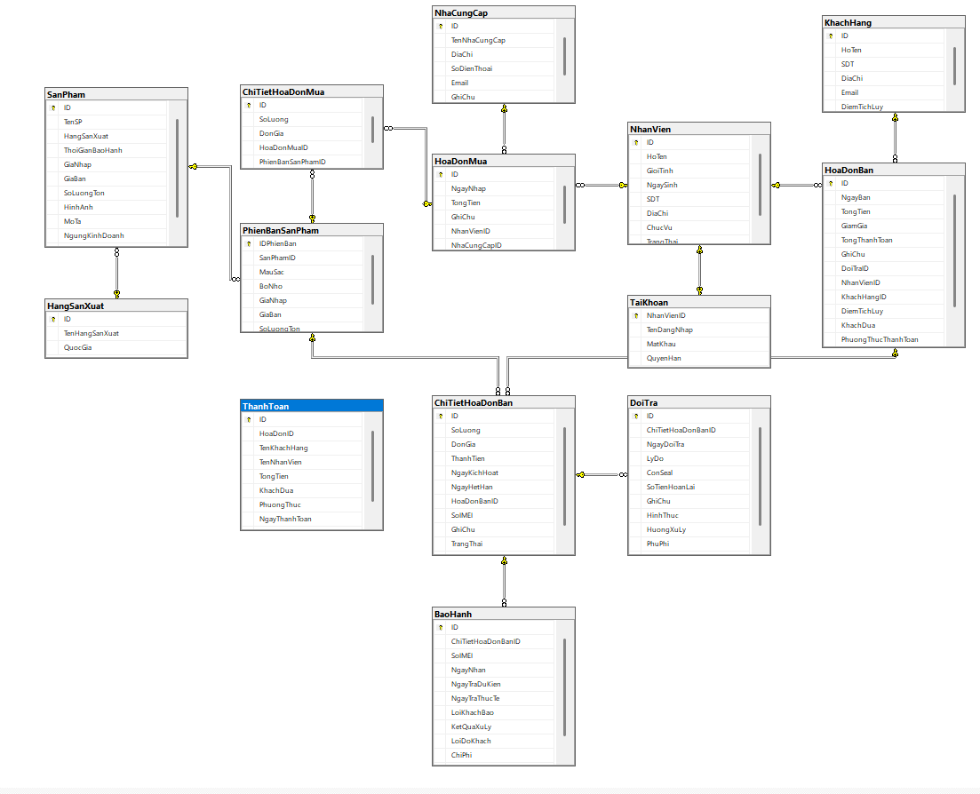

3.SƠ ĐỒ USECASE
- Sơ đồ tổng thể
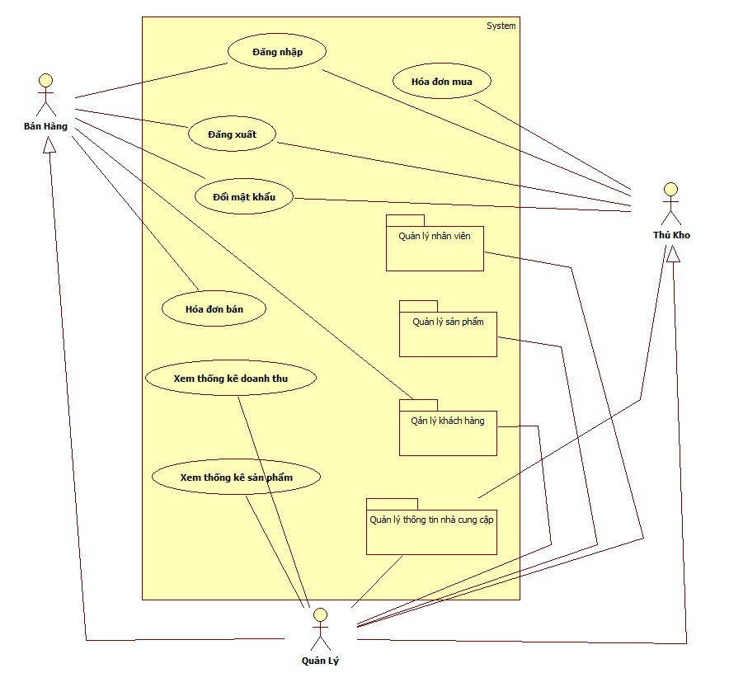

- Sơ đồ Quản lý khách hàng
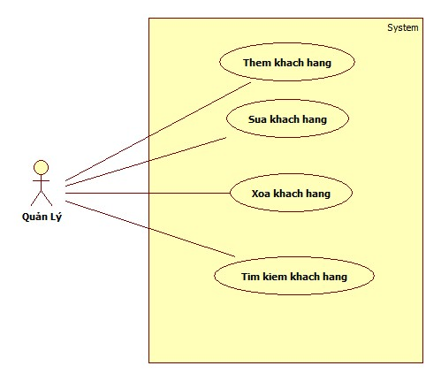
- Quản lý nhà cung cấp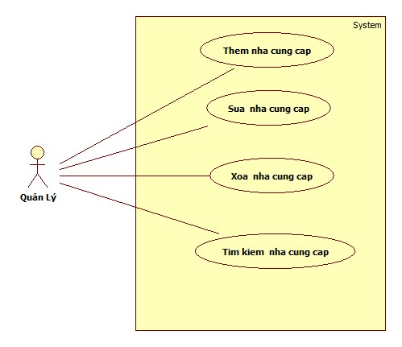
-Quản lý nhân viên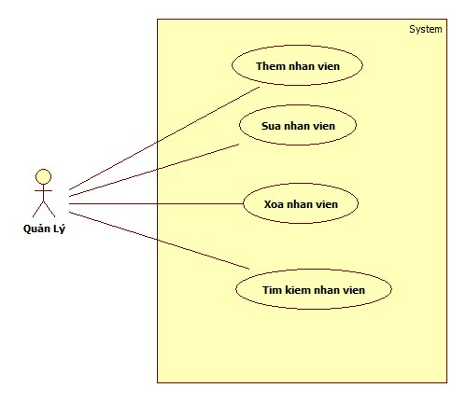
- Quản lý sản phẩm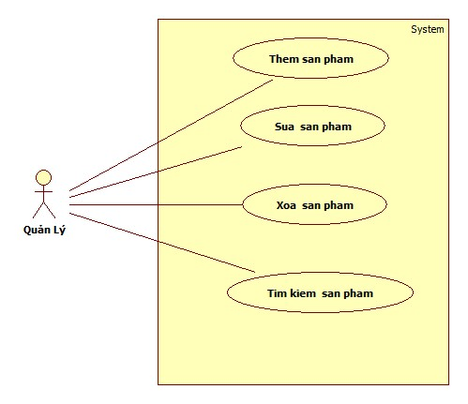

- Hóa đơn bán
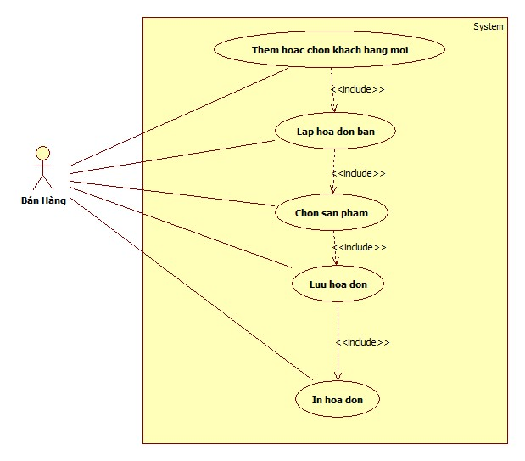
- Hóa đơn mua
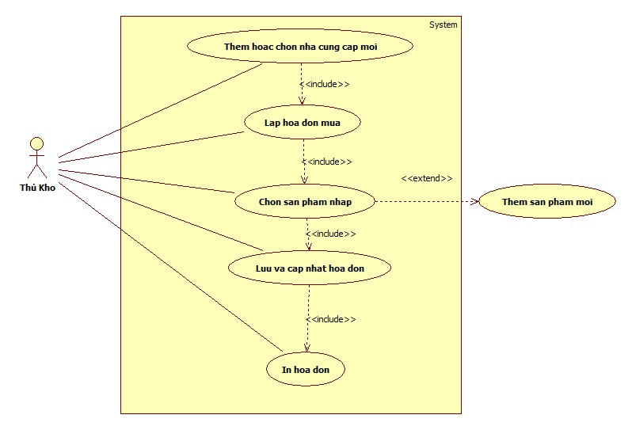

4.MỨC ĐỘ ĐÁP ỨNG CÁC NGUYÊN TẮC:
- Các yêu cầu về thiết kế dữ liệu:
- Tính Đúng Đắn:Hệ thống quản lý cửa hàng, đảm bảo tính toàn vẹn và độ tin cậy tuyệt đối cho các nghiệp vụ kinh doanh. Hệ thống tuân thủ nghiêm ngặt các ràng buộc toàn vẹn thông qua hệ thống Khóa chính (Primary Key) và Khóa ngoại (Foreign Key).
- Tính Tiến Hóa:Phần mềm dễ dàng mở rộng và thích ứng với sự thay đổi của quy mô kinh doanh trong tương lai, tách biệt bảng SanPham (quản lý thông tin dòng máy chung) và bảng PhienBanSanPham (quản lý chi tiết về cấu hình, màu sắc và giá nhập, số lượng tồn). Với thiết kế này, khi cửa hàng kinh doanh thêm các phiên bản cấu hình hoặc màu sắc mới của một dòng máy hiện tại, hệ thống chỉ cần phát sinh thêm dòng dữ liệu mới mà không yêu cầu can thiệp hay định nghĩa lại cấu trúc bảng.
- Tính Hiệu Quả:Tính hiệu quả của hệ thống được đánh giá thông qua khả năng tối ưu hóa tài nguyên phần cứng và tốc độ phản hồi các thao tác nghiệp vụ, đặc biệt khi lượng dữ liệu tăng cao.
- Tính Bảo Mật:Đối với một phần mềm quản lý bán hàng, hệ thống áp dụng mô hình Kiểm soát truy cập dựa trên vai trò phân quyền chặt chẽ theo ba nhóm: Quản lý, Nhân viên bán hàng và Thủ kho. Mỗi tài khoản khi đăng nhập chỉ được cấp phát các quyền hành trên giao diện và luồng dữ liệu đúng với chức năng nghiệp vụ của mình ngăn chặn tình trạng nhân viên vượt quyền thao tác xóa dữ liệu hoặc can thiệp vào hóa đơn nhập kho.
- Các yêu cầu về thiết kế xử lý:
- Tính đúng đắn: Hệ thống phải đảm bảo thực hiện chính xác các chức năng theo yêu cầu đã đề ra. Mọi thao tác xử lý cần phản ánh đúng nghiệp vụ thực tế.
- Tính dễ bảo trì: Cấu trúc hệ thống cần được thiết kế rõ ràng, dễ hiểu, giúp việc sửa lỗi, nâng cấp hoặc bổ sung chức năng mới được thực hiện nhanh chóng và thuận tiện.
- Tính tái sử dụng: Các thành phần trong hệ thống nên được xây dựng theo hướng có thể sử dụng lại ở nhiều chức năng hoặc dự án khác nhau. Ví dụ, chức năng lưu thông tin khách hàng có thể dùng chung cho nhiều màn hình.
- Tính dễ chuyển đổi (khả năng di động): Hệ thống cần có khả năng hoạt động trên nhiều môi trường khác nhau (máy tính, hệ điều hành, cấu hình) mà không cần thay đổi quá nhiều, giúp việc triển khai và sử dụng trở nên linh hoạt hơn.
- Các yêu cầu về thiết kế giao diện:
- Hướng người dùng: Quá trình thiết kế cần ưu tiên trải nghiệm người dùng, đảm bảo giao diện trực quan và dễ thao tác. Ví dụ, thê khách hàng mới, nhà cung cấp mối từ form hóa đơn bán và hóa đơn mua giúp người dùng thao tác nhanh.
- Khả năng tùy biến cao: Hệ thống cho phép người dùng linh hoạt điều chỉnh giao diện hoặc một số chức năng theo nhu cầu cá nhân, góp phần nâng cao trải nghiệm sử dụng.
- Tính nhất quán: Các thành phần giao diện như biểu tượng, cách bố trí nút, thông báo và cách nhập liệu cần được thiết kế đồng nhất trên toàn hệ thống. Ví dụ, các chức năng “Thêm – Sửa – Xóa – Lưu” luôn được đặt ở cùng vị trí trên các form để người dùng dễ ghi nhớ và thao tác.
- Tính an toàn: Hệ thống cần hạn chế các thao tác sai và bảo vệ người dùng khỏi những hành động ngoài ý muốn, chẳng hạn như yêu cầu xác nhận trước khi xóa dữ liệu hoặc cảnh báo khi nhập sai thông tin.
- Dễ sử dụng: Giao diện cần đơn giản, rõ ràng, giúp người dùng nhanh chóng làm quen và sử dụng hệ thống mà không cần nhiều thời gian đào tạo.

CHƯƠNG IV.THIẾT KẾ HỆ THỐNG

1.GIAO DIỆN
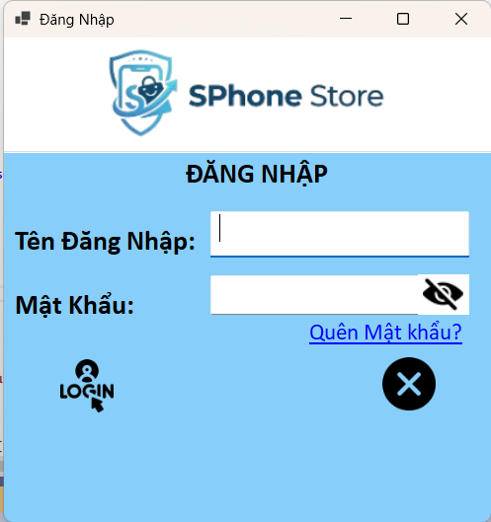
Giao diện đăng nhập
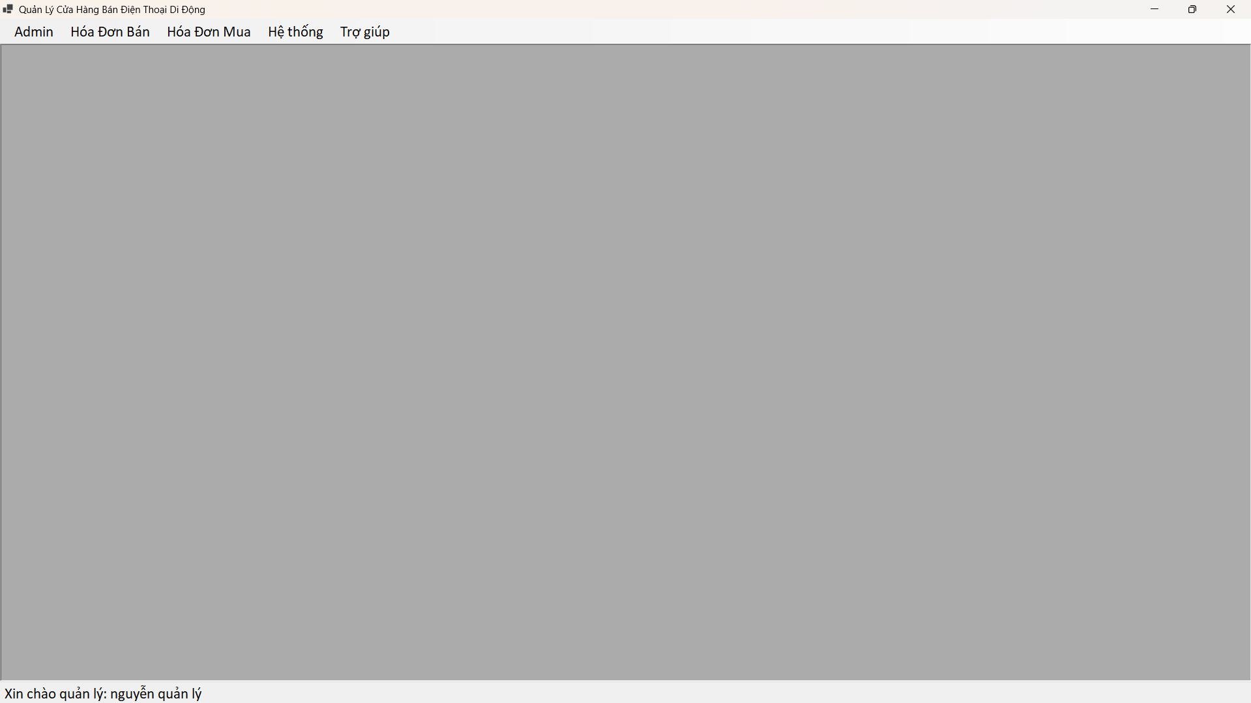
Giao diện quyền quản lý(main)
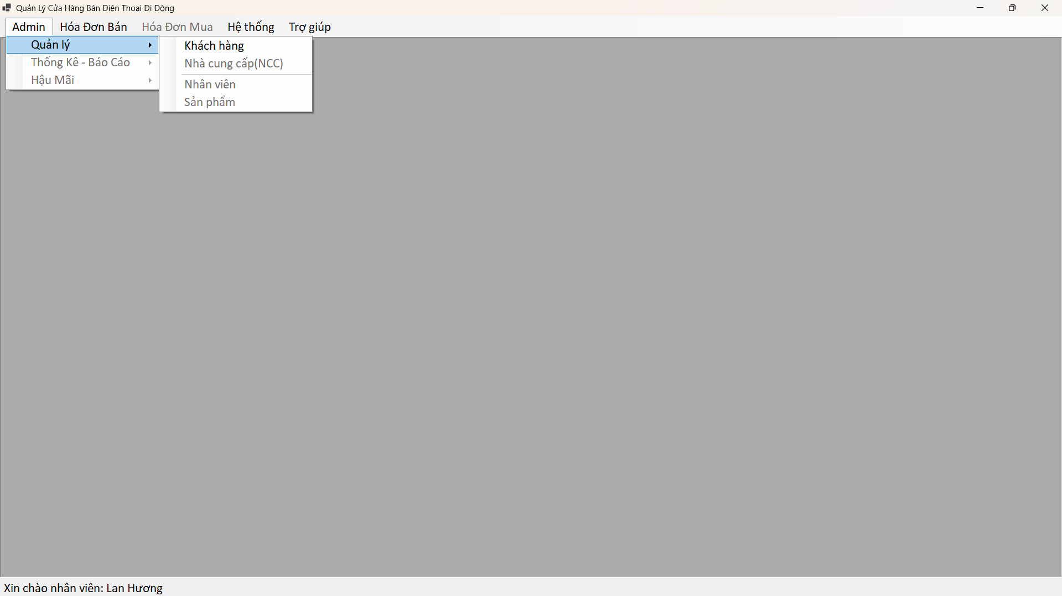
Giao diện quyền nhân viên bán hàng
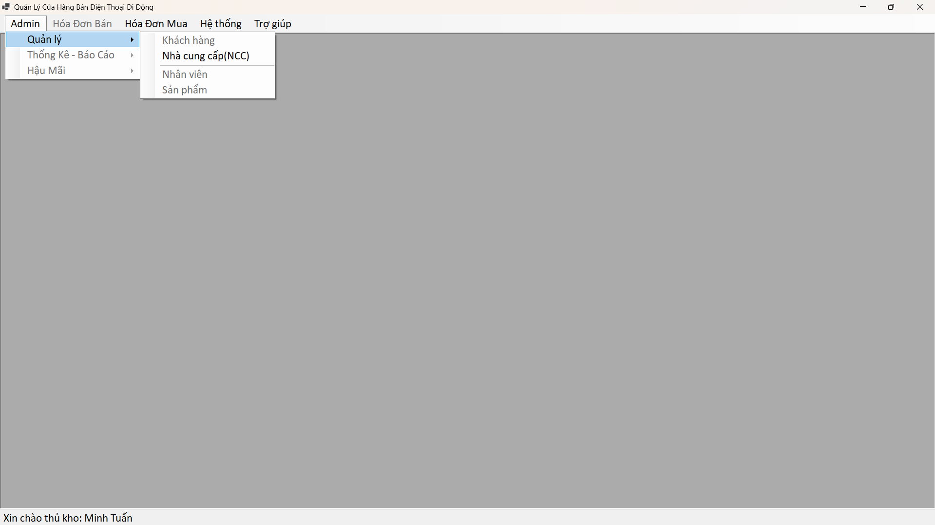
Giao diện quyền thủ kho
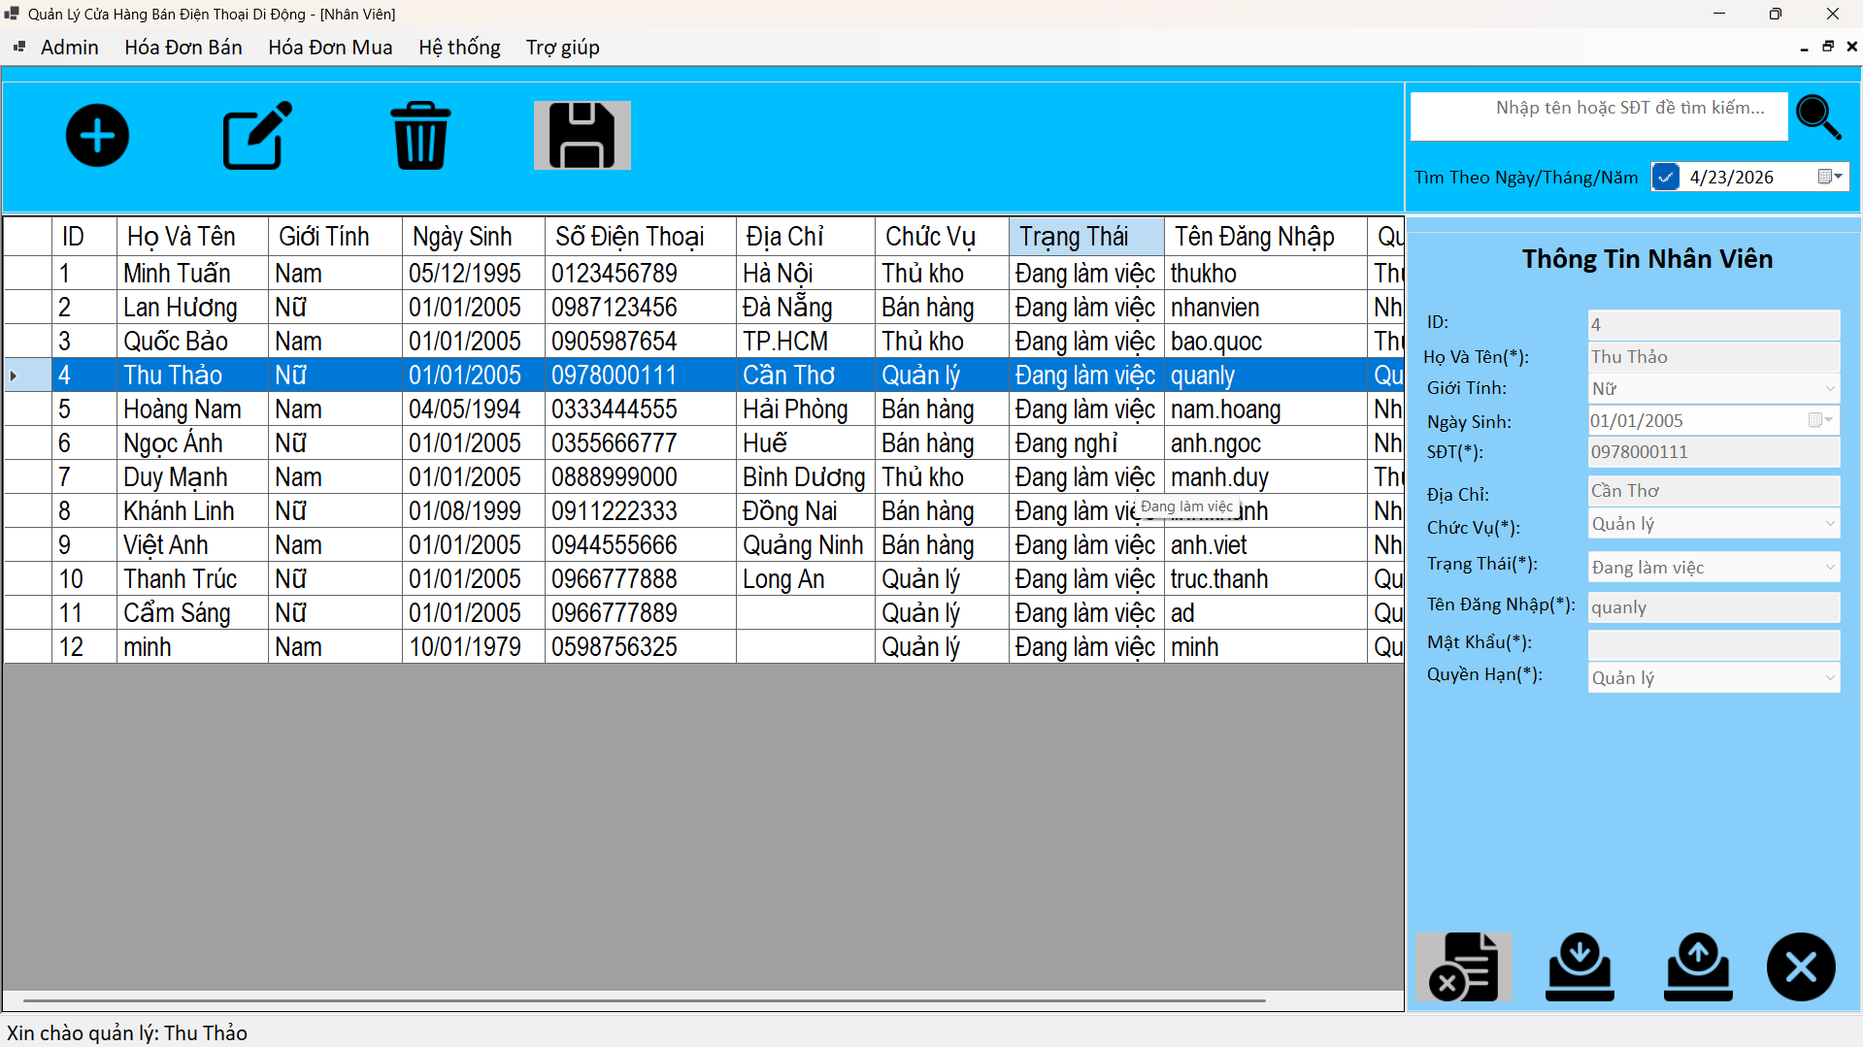
Danh sách nhân viên
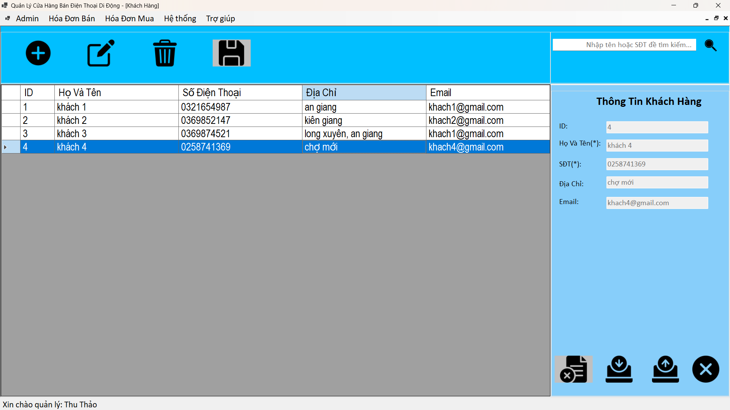
Danh sách khách hàng
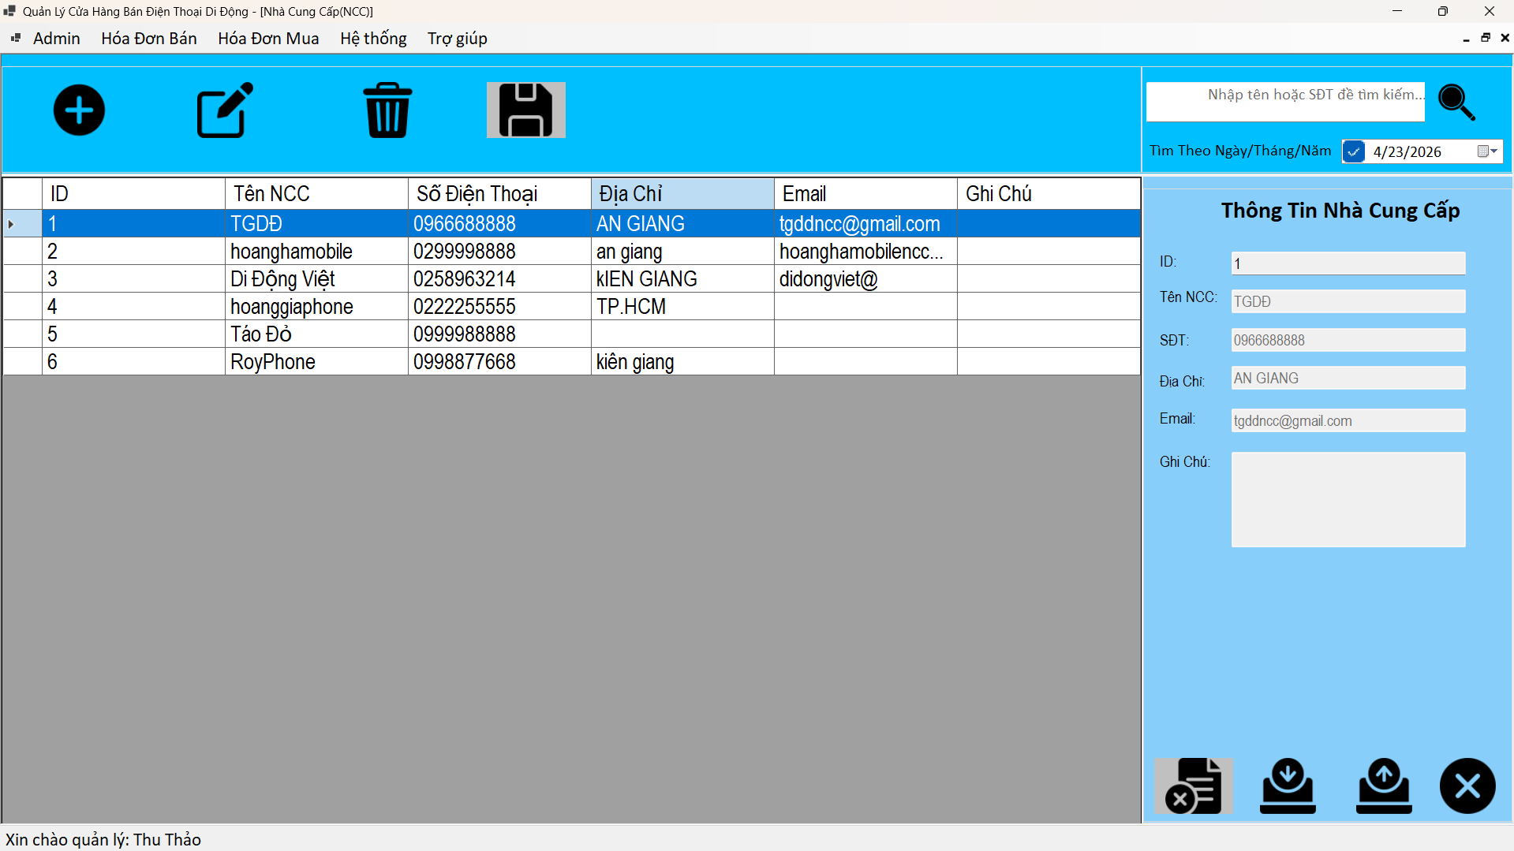
Danh sách nhà cung cấp
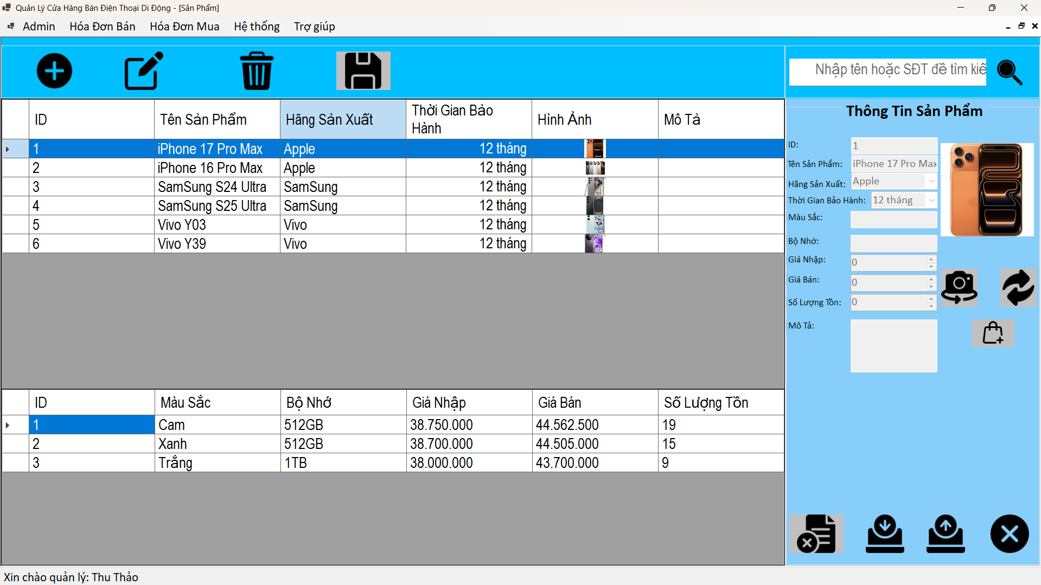
Danh sách sản phẩm
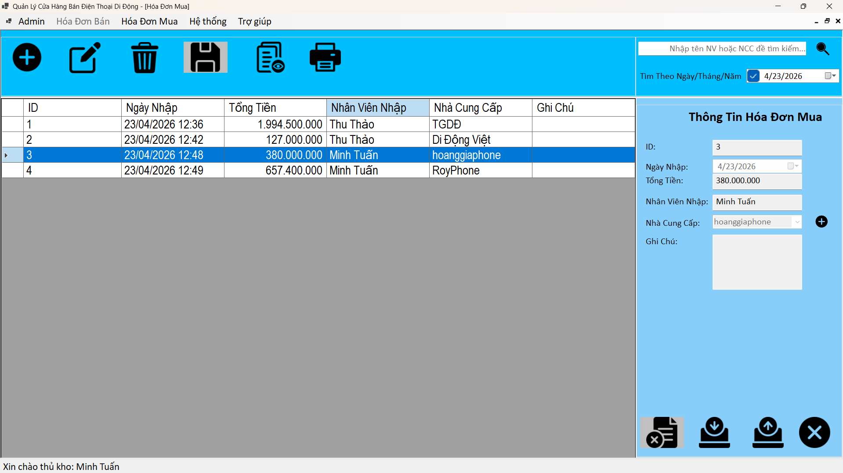
Hóa đơn mua
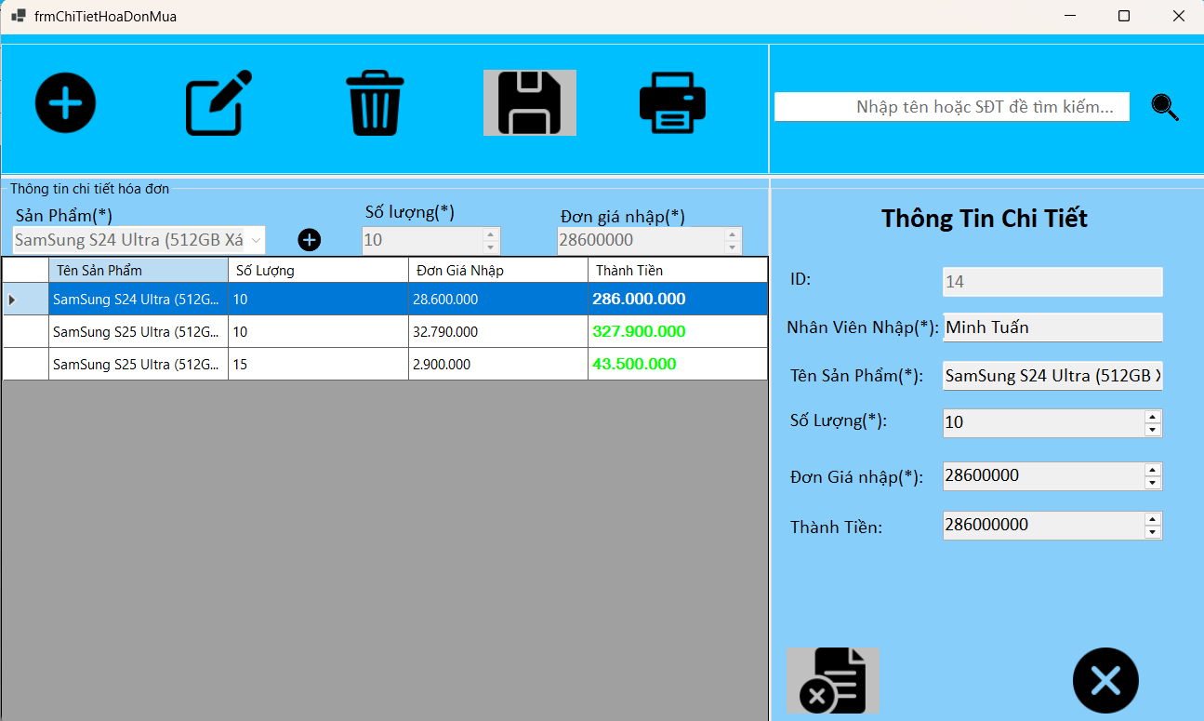
Chi tiết hóa đơn mua
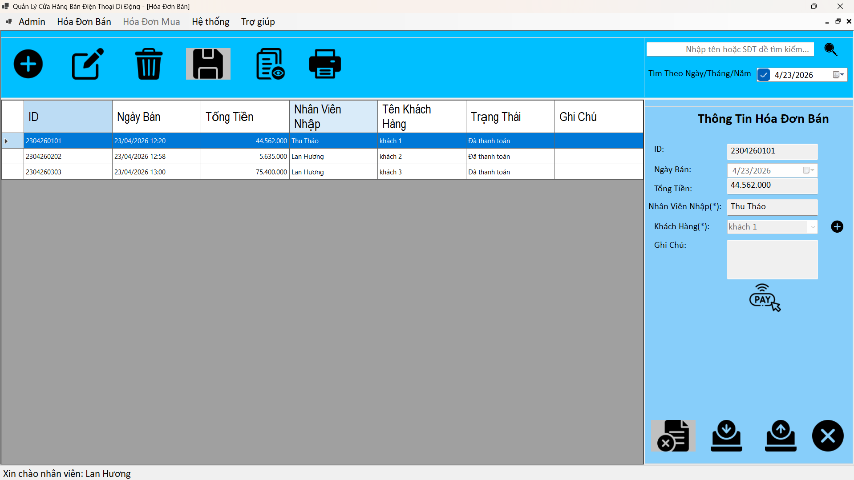
Hóa đơn bán
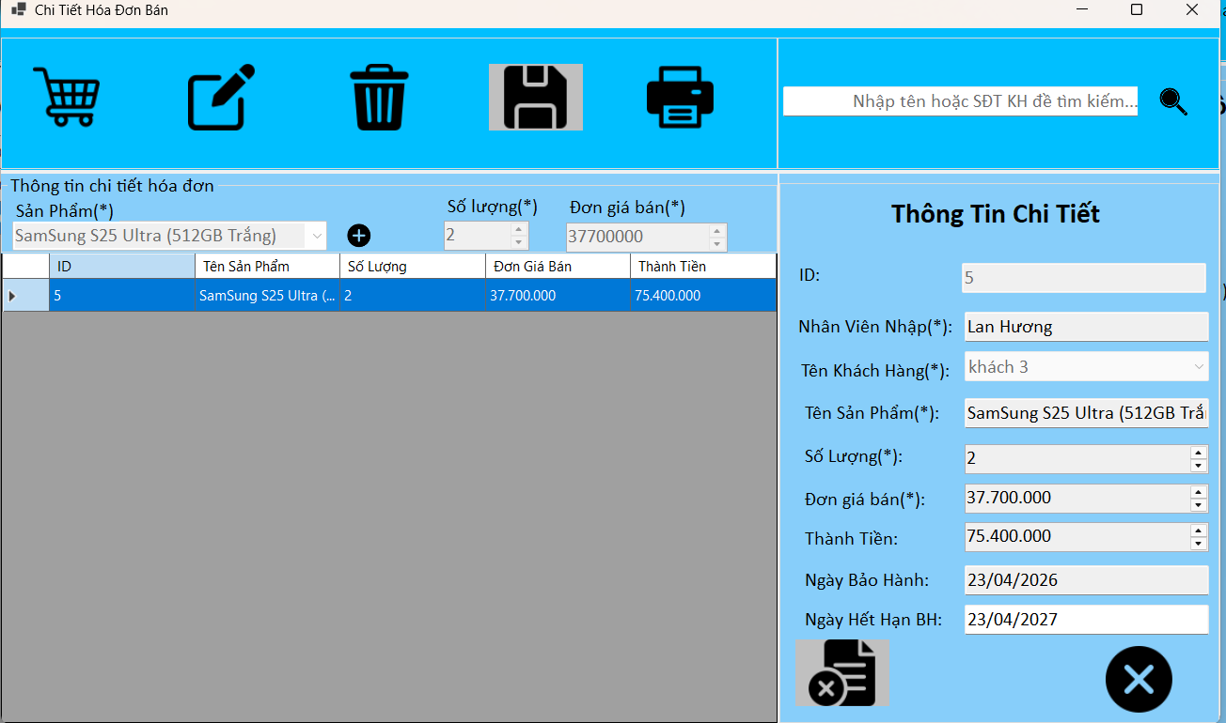
Chi tiết hóa đơn bán
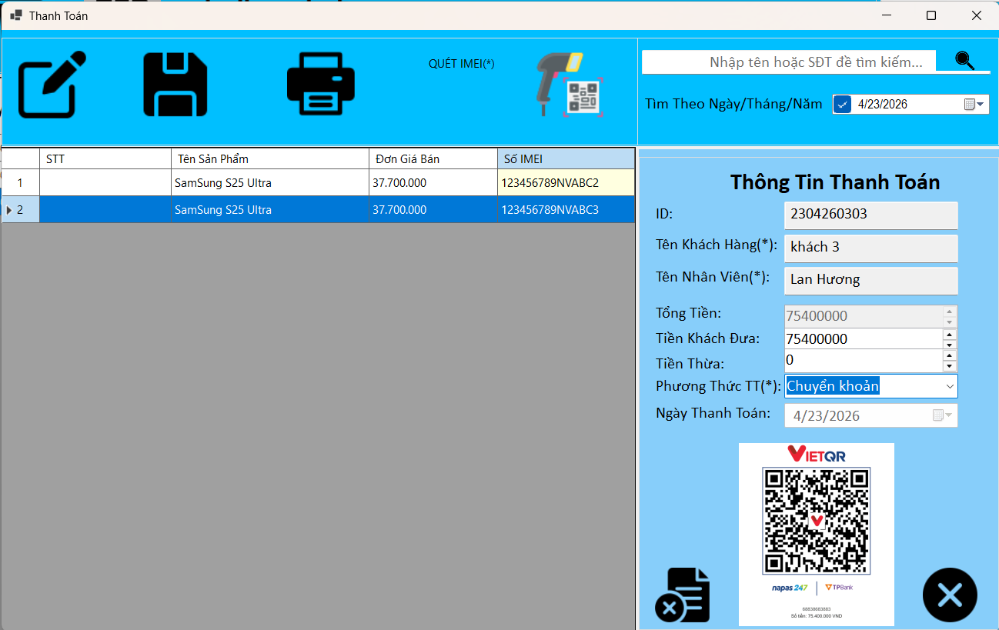
Thanh toán
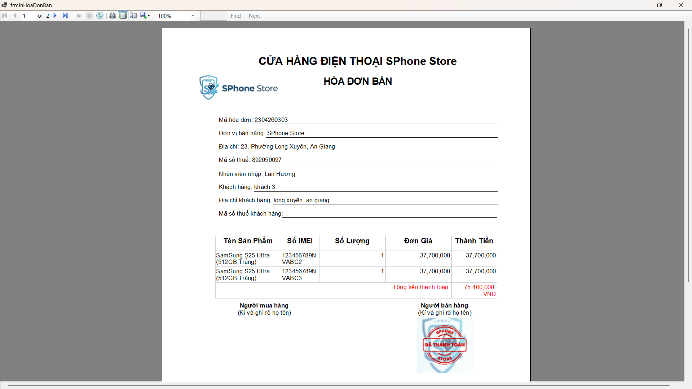
In hóa đơn
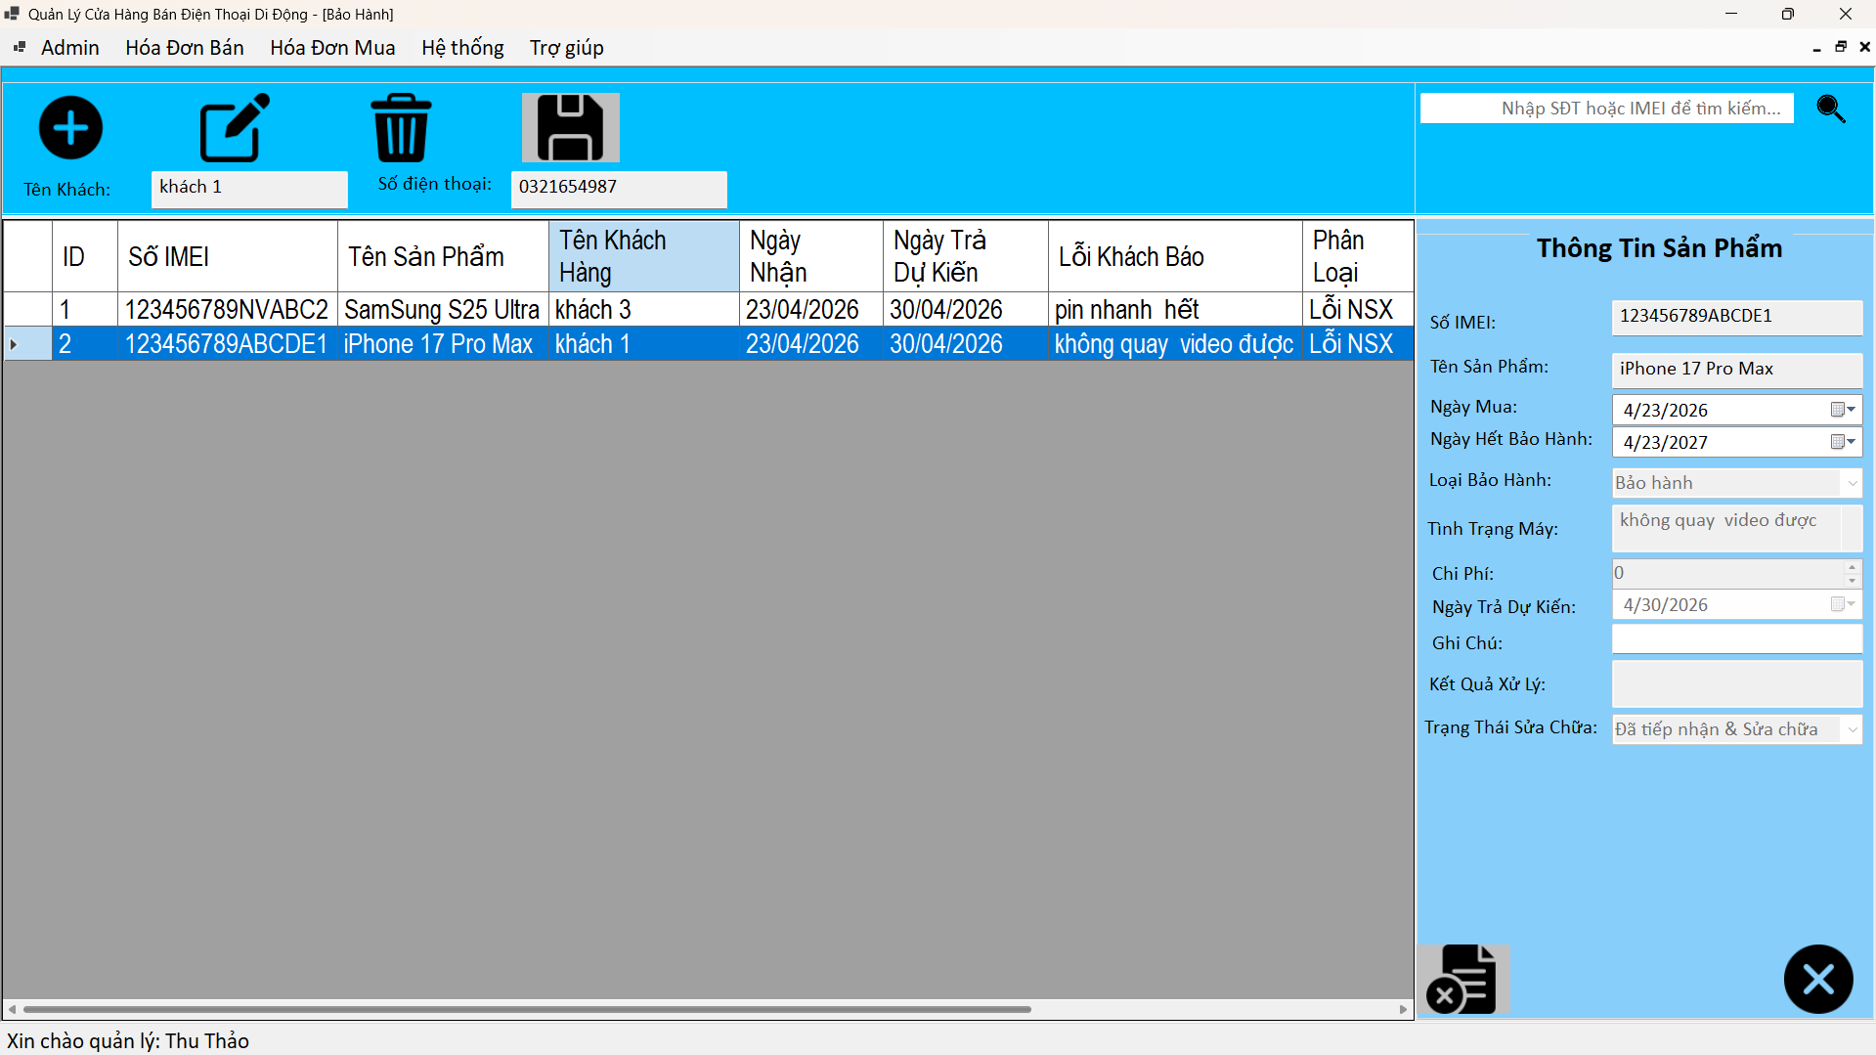
Bảo hành
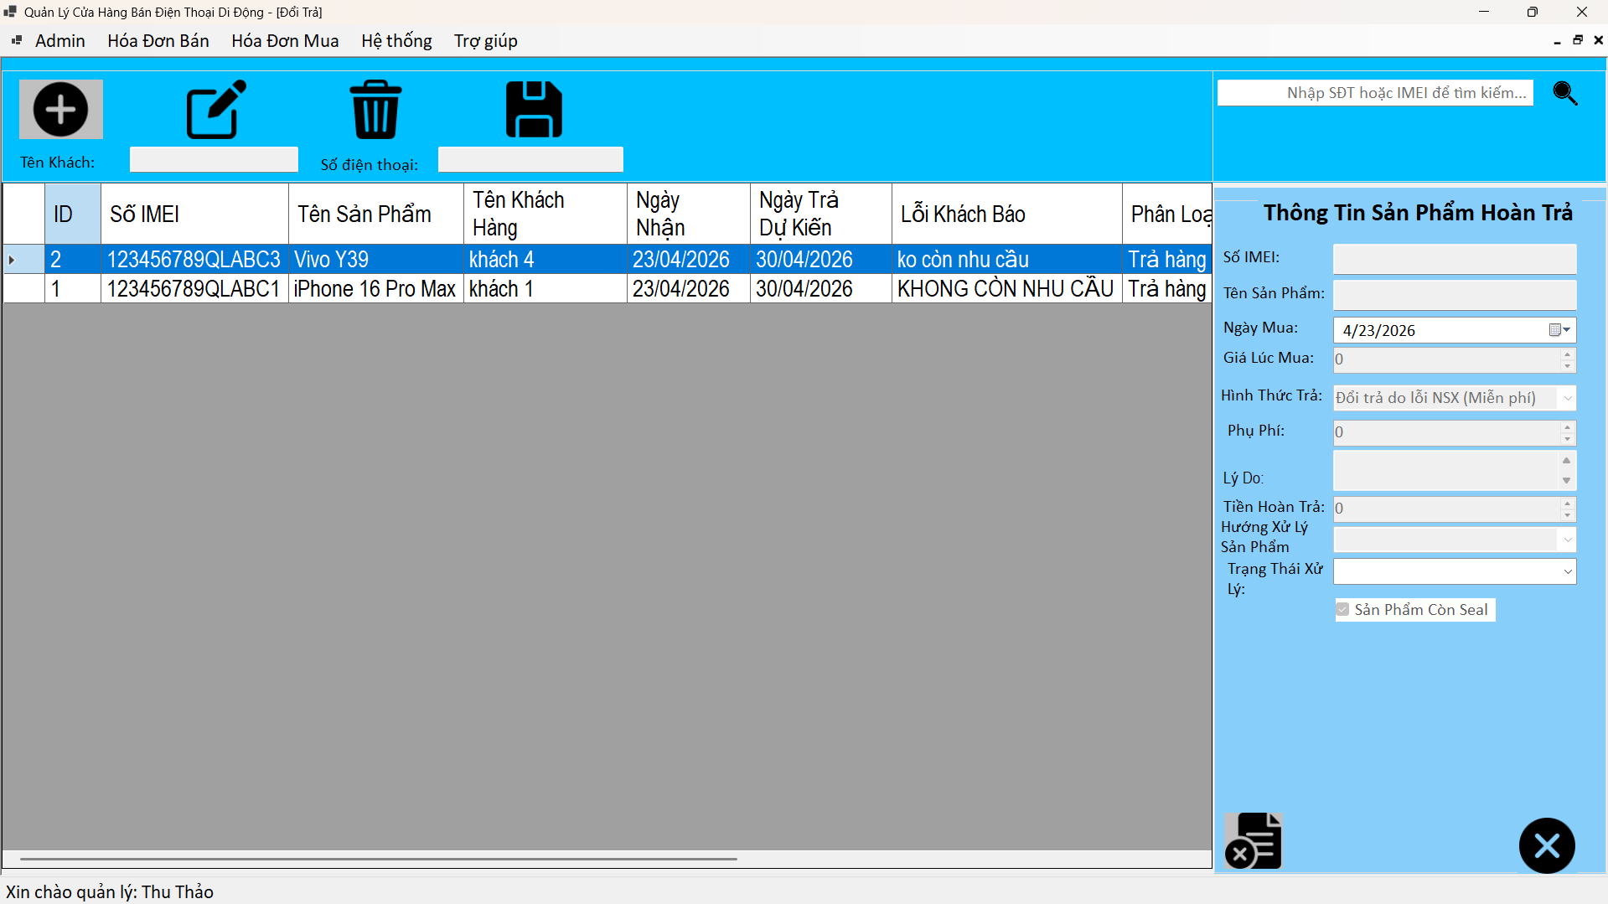
Đổi trả
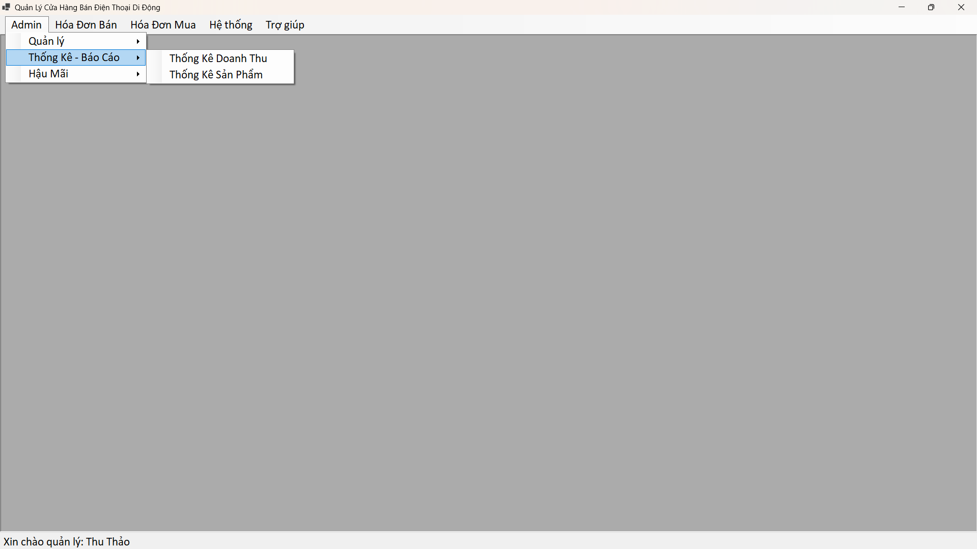
Giao diện quản lý chức năng thống kê
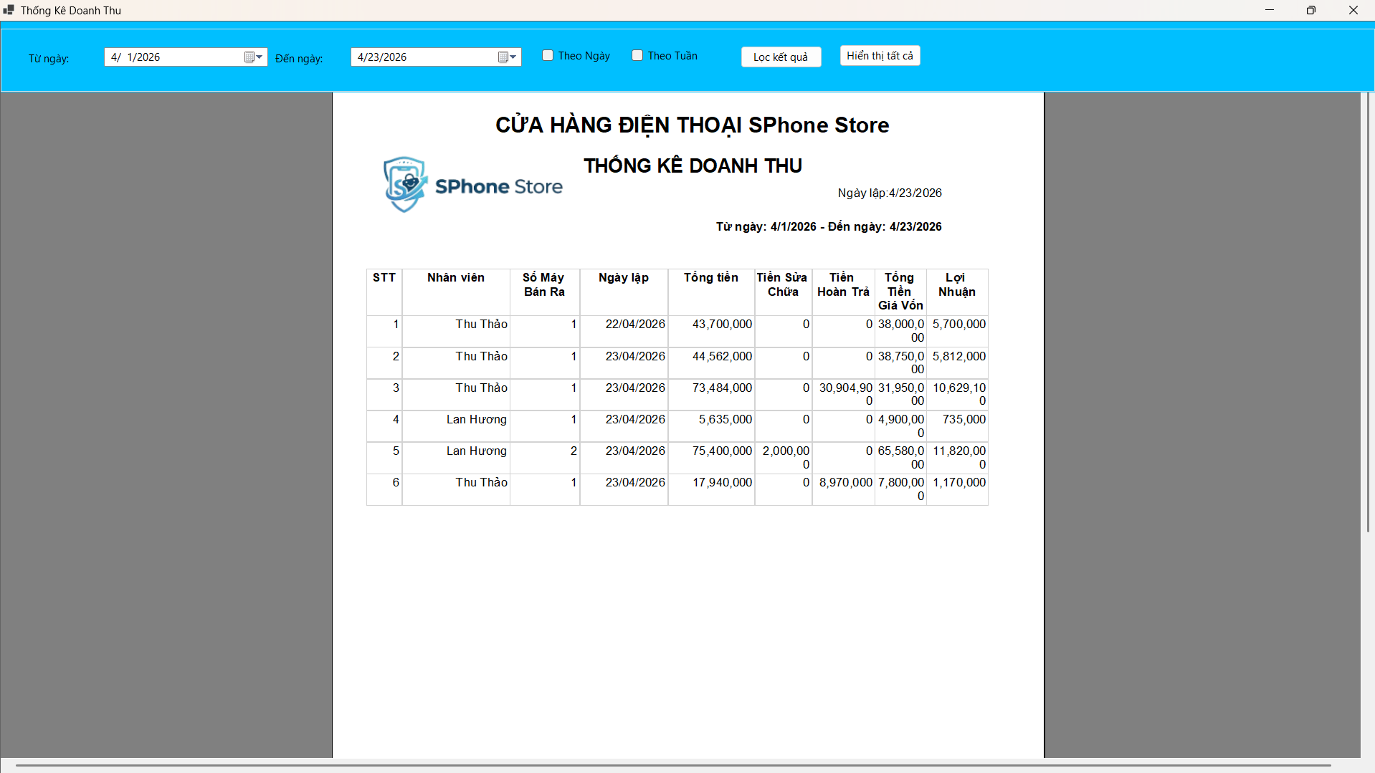
Thống kê doanh thu
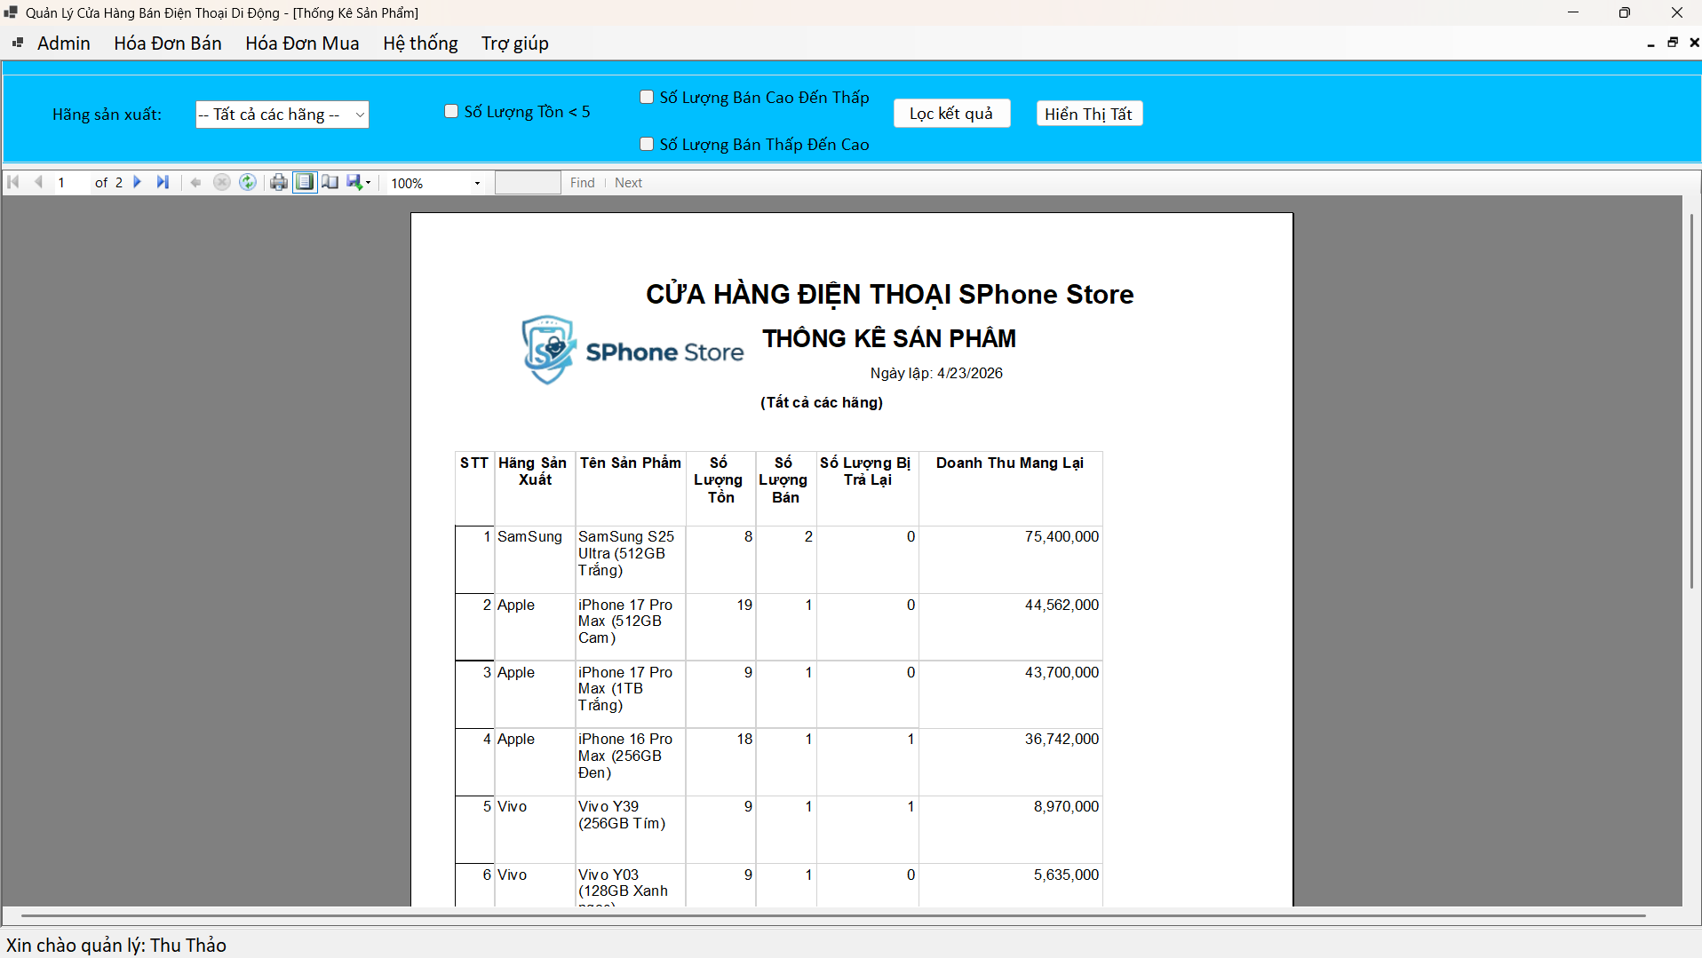
Thống kê sản phẩm

2. CÁC LUỒNG HOẠT ĐỘNG CHÍNH:
  - Luồng Nhập Hàng (Quản lý kho)
- Thủ kho tạo Hóa Đơn Mua và chọn thông tin Nhà cung cấp.
- Chọn hóa đơn vừa tạo bấm vào Xem chi tiết để mở frmChiTietHoaDonBan.
- Chọn sản phẩm (hoặc thêm dòng máy mới/phiên bản mới), nhập số lượng và giá vốn.
- Hệ thống tự động cộng dồn số lượng tồn kho ngay khi hóa đơn được lưu thành công.
2. Luồng Bán Hàng & Thanh Toán
- Nhân viên bán hàng tạo hóa đơn bán mới chọn khách hàng hoặc thêm mới rồi chọn khách hàng.
- Chọn hóa đơn vừa thêm bấm vào Xem chi tiết chọn sản phẩm muốn mua, nhập số lượng hệ thống sẽ tính giá bán.
- Quét mã IMEI hoặc nhập tay các điện thoại khách mua để đưa vào Chi tiết Hóa Đơn Bán.
- Cập nhật thông tin hình thức thanh toán (Tiền mặt, Chuyển khoản) và tự động trừ tồn kho.
3. Luồng Bảo Hành & Đổi Trả
- Nhập số IMEI hoặc số điện thoại khách để tìm IMEI chính xác của điện thoại để truy xuất ngược lại lịch sử giao dịch.
- Thêm trang xử lý mới bảo hành/ đổi trả
- Xác định tình trạng hiện tại: Kiểm tra thời hạn bảo hành, phân loại lỗi (do NSX hay người dùng), tình trạng máy (còn seal hay không).
- Hệ thống tự động đối chiếu chính sách để tính ra Phụ phí khách phải bù hoặc Tiền hoàn trả.
- Cập nhật lại hướng/ trạng thái xử lý máy (Bảo hành sửa chữa, Đổi máy mới, hoặc Nhập lại kho hàng cũ/ Đã tiếp nhân và sửa chữa hoặc Đã trả hàng).
4. Luồng Quản Lý & Phân Quyền Hệ Thống
- Hệ thống kiểm tra quyền hạn ngay khi đăng nhập (Quản lý, Nhân viên bán hàng, Thủ kho).
- Người dùng thực hiện mở ứng dụng, nhập tài khoản và mật khẩu.
- Hệ thống sẽ kiểm tra thông tin:
+ Nếu đúng tài khoản và mật khẩu thì sẽ hiện lên giao diện phù hợp với người dùng đó.
+ Nếu sai tài khoản hoặc mật khẩu thì thông báo lỗi, đăng nhập lại
- Tự động Bật/Tắt (Enable/Disable) các chức năng tương ứng trên giao diện theo đúng vai trò.
- Quản trị viên(Quản lý) thực hiện quản lý danh mục cốt lõi: Thiết lập thông tin nhân viên, cấp phát tài khoản và mật khẩu.
5. Luồng Báo Cáo Thống Kê
- Tổng hợp dữ liệu từ Hóa Đơn Bán, Hóa Đơn Mua và Phụ phí Đổi trả.
- Xuất báo cáo doanh thu theo mốc thời gian thực tế.
- Hỗ trợ xuất dữ liệu hệ thống ra tệp Excel để lưu trữ.

CHƯƠNG V. Xây dựng hệ thống

1.Minh chứng 10 giai đoạn:
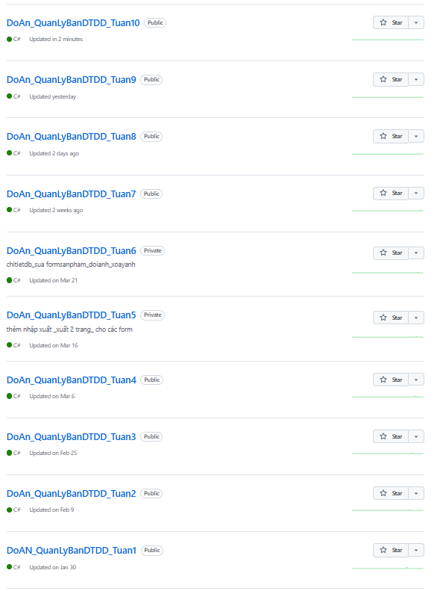

2.Các giai đoạn xây dựng đồ án:

Giai đoạn 1: Tập trung vào việc xây dựng cơ sở dữ liệu cho hệ thống quản lý cửa hàng diện thoại di động.
Trước hết về cơ sở dữ liệu em thiết kế các thông tin cần thiết dữ liệu gồm có sản phẩm, nhân viên, khách hàng, hóa đơn mua, hóa đơn bán,chi tiết hóa đơn bán, chi tiết hóa đơn mua,hãng sản xuất, tài khoản,...
Giai đoạn 2: Tập trung bổ sung hoàn chỉnh cơ sở dữ liệu và thiết kế giao diện hệ thống với các form Main, Sản Phẩm,Khách Hàng, Đăng Nhập,Nhân Viên.
Trong giai đoạn này, cơ sở dữ liệu được bổ sung và chỉnh sửa để hoàn chỉnh hơn..
Song song đó, các form giao diện tương ứng cũng được xây dựng. Form Main chứa các menuStrip va statusStrip, Form Nhân viên chứa các Picture Thêm, Xóa ,Sửa, Cập nhật ,Tìm kiếm, các thông tin chi tiết của nhân vien,…hỗ trợ quản lý thông tin nhân viên. Tương tự form Nhân viên form Khách hàng dùng dễ hỗ trợ quản lý thông tin khách hàng.Tương tự, form Sản phẩm hỗ trợ việc quản lý sản phẩm(lúc này chưa có Thêm Phiên bản cho sản phẩm).
Giai đoạn 3: Tập trung vào việc bổ sung các chức năng xử lý code form Main, Sản Phẩm,Khách Hàng, Đăng Nhập,Nhân Viên và bổ sung giao diện 2 form Nhà cung cấp và Hóa đơn bán.
Trong giai đoạn này,trong hệ thống em bổ sung cấp chức năng và xử lý code cho các form và bổ sung thêm 2 form giao diện Nhà cung cấp và Hóa đơn nua
Bên cạnh đó, trong quá trình thực hiện phát sinh một số khó khăn, cụ thể là việc hiển thị hình ảnh sản phẩm chưa hoạt động đúng. Khi thêm ảnh vào dữ liệu, hình ảnh không hiển thị lên PictureBox và cũng không xuất hiện trong DataGridView. Đây là vấn đề cần được kiểm tra lại ở phần lưu trữ đường dẫn ảnh hoặc cách load dữ liệu lên giao diện để đảm bảo hình ảnh được hiển thị chính xác.
Giai đoạn 4: Tập trung vào việc hoàn thiện các chức năng còn lỗi và bổ sung xử lý code cho Nhà sản xuất và Hóa đơn mua và bổ sung giao diện Chi tiết hóa dơn mua và Hóa đơn bán.
Trong giai đoạn này, các form đã xây dựng ở những bước trước được chỉnh sửa và tối ưu lại giao diện cũng như chức năng để đảm bảo hoạt động ổn định và dễ sử dụng hơn. Đồng thời, phần lập trình (code) cho các chức năng cũng được bổ sung và hoàn thiện, giúp hệ thống xử lý dữ liệu chính xác hơn và giảm các lỗi phát sinh trong quá trình sử dụng.
Giai đoạn 5: tập trung vào việc hoàn thiện và khắc phục một số lỗi còn tồn tại trong hệ thống. Xử lý code cho Chi tiết hóa đon mua và Hóa đon bán.
Bảng hóa đơn lưu các thông tin cơ bản như mã hóa đơn bán(xử lý mả bằng chuỗi ngày tháng 2 số cuối của năm+ ID khách hàng và số hóa đơn đã lập trong ngày + 1), tên khách hàng, ngày bán và tổng tiền,,..
Bên cạnh đó, các form ở những giai đoạn trước tiếp tục được rà soát, chỉnh sửa và tối ưu lại cả giao diện để hệ thống hoạt động ổn định hơn. Ngoài ra, hệ thống cũng được bổ sung thêm chức năng nhập,xuất dữ liệu ra Excel( 2 sheet), giúp người dùng có thể dễ dàng thống kê, lưu trữ và quản lý thông tin một cách thuận tiện hơn.
Giai đoạn 6: tập trung vào việc hoàn thiện và khắc phục lỗi còn tồn tại trong hệ thống như đổi ảnh và xoay ảnh và thêm form Chi tiết hóa đon bán.
Vấn đề hình ảnh không hiển thị trên PictureBox và DataGridView được kiểm tra và sửa lại, đảm bảo việc lưu và load ảnh hoạt động đúng như mong muốn.
Bên cạnh đó, các form ở những giai đoạn trước tiếp tục được rà soát, chỉnh sửa và tối ưu lại cả giao diện lẫn chức năng code để hệ thống hoạt động ổn định hơn.Hoàn thiện xử lý giao diện lẫn code của form Chi tiết hóa đơn bán.
Giai đoạn 7: Ở giai đoạn này em thực hiện thêm form Thanh toán,Bảo hành hoàn thiện từ giao diện dến xừ lý code.
Phần hóa đơn và chi tiết hóa đơn tiếp tục được nâng cấp với code chi tiết hơn, giúp xử lý tốt các thao tác như thêm thnh toán bằng Q, tính tổng tiền và hiển thị dữ liệu chính xác.
Ngoài ra, hệ thống Reports được xây dựng bằng cách tạo Dataset để kết nối dữ liệu, từ đó thiết kế form In hóa đơn mua và In hóa đơn bán.
Giai đoạn 8: Ở giai đoạn này em thực hiện thêm form Đổi trả và form Thống ke doanh thu, Thống kê sản phẩm và xử lý code 1 số chức năng trong form.
Đặc biệt, chức năng thống kê doanh thu được chú trọng nâng cấp, giúp hiển thị dữ liệu chính xác hơn và hỗ trợ người dùng theo dõi doanh thu theo từng khoảng thời gian như ngày,tuần hoặc tùy chỉnh một cách rõ ràng, trực quan. Các báo cáo được điều chỉnh để dễ đọc, dễ hiểu và phục vụ tốt hơn cho việc quản lý và đánh giá hiệu quả kinh doanh của cửa hàng.

Giai đoạn 9: Tập trung hoàn thiện chức năng In hóa đơn, Thống kê doanh thu và Sản phẩm và chỉnh sửa lại form sản phẩm bổ sung chức năng thêm phiên bản chi sản phẩm.
Trong giai đoạn này, hệ thống sử dụng Dataset kết hợp Report để thiết kế mẫu in háo đơn hay thống kê chuẩn chỉnh hơn về mặt số liệu,…
Giai đoạn 10: tập trung vào việc hoàn thiện giao diện chỉnh sửa các ràng buộc rà soát, sửa các lỗi và làm word cho buổi báo cáo.
Trong đó, các form đã xây dựng ở những giai đoạn trước cũng được rà soát lại để phát hiện và sửa các sai sót còn tồn tại, đảm bảo hệ thống hoạt động ổn định và đồng bộ hơn.
Cuối cùng, form thông tin phần mềm cũng được thiết kế để cung cấp các thông tin cơ bản về hệ thống, giúp người dùng dễ dàng nắm bắt mục đích và sử dụng phần mềm.

CHƯƠNG VI.ĐÁNH GIÁ ĐỒ ÁN
Trong quá trình thực hiện đồ án, hệ thống quản lý cửa hàng bán lẻ điện thoại di động đã được xây dựng theo từng giai đoạn từ cơ sở dữ liệu, giao diện đến các chức năng xử lý và báo cáo. Nhìn chung, đồ án đã đáp ứng được các yêu cầu cơ bản như quản lý sản phẩm, hóa đơn mua và chi tiết hóa đơn mua, hóa đơn bán và chi tiết hóa đơn bán,cá hậu mải bảo hành ,đổi trả,thanh toán, thống kê doanh thu, sản phẩm.
Về ưu điểm, hệ thống có cấu trúc tương đối rõ ràng, các chức năng được phân chia theo từng form giúp dễ quản lý và sử dụng. Giao diện được thiết kế đơn giản, dễ thao tác và phù hợp với người dùng. Các chức năng quan trọng như lập hóa đơn bán, chi tiết hóa đơn bán, giúp hoàn thiện quy trình quản lý từ khâu bán đến thanh toán. Ngoài ra, việc áp dụng report và dataset cũng giúp hệ thống có khả năng tổng hợp và hiển thị dữ liệu trực quan hơn.
Tuy nhiên, trong quá trình thực hiện vẫn còn một số hạn chế. Một số chức năng, ràng buộc chưa được tối ưu hoàn toàn, việc xử lý dữ liệu đôi lúc chưa thật sự linh hoạt, vẫn còn phát sinh lỗi nhỏ trong quá trình hiển thị hoặc cập nhật dữ liệu. Một số tính năng nâng cao thực hiện quét số IMEI và toàn quy trình hoặc tối ưu hiệu năng chưa được phát triển đầy đủ do giới hạn thời gian và kinh nghiệm.
Đặc biệt, do thời gian thực hiện khá gấp rút, khối lượng công việc nhiều và phải triển khai theo từng giai đoạn nên đôi lúc việc kiểm thử và tối ưu chưa được thực hiện kỹ lưỡng. Trong quá trình làm đồ án, em vừa phải thiết kế cơ sở dữ liệu, xây dựng giao diện, viết code chức năng, vừa xử lý lỗi phát sinh nên áp lực thời gian tương đối lớn. Điều này dẫn đến một số phần chưa được hoàn thiện ở mức tối ưu nhất, chủ yếu đảm bảo hệ thống hoạt động ổn định và đáp ứng yêu cầu cơ bản.
Tuy vậy, đồ án vẫn đạt được mục tiêu đề ra ban đầu, thể hiện được quá trình phân tích, thiết kế và xây dựng một hệ thống quản lý tương đối đầy đủ. Đây cũng là cơ sở quan trọng để tiếp tục cải tiến, bổ sung thêm các chức năng nâng cao và tối ưu hệ thống trong tương lai nhằm hoàn thiện hơn nữa về cả hiệu năng lẫn trải nghiệm người dùng.

